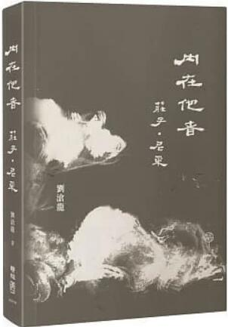
新 书 推 荐
類 別: 人文社科
中文書名：《內在他者: 莊子‧尼采》
Nei Zai Ta Zhe
作 者：劉滄龍 Liu Cao Long
出 版 社：聯經出版社
代理公司：ANA
出版日期：2022.05.19
頁 數：472頁（平裝＼單色印刷）
審讀資料：樣書＼部份樣章

內容簡介：

以「內在他者」作為思索的引線，
聚焦於美學與政治、自然與自由等課題，
展開莊子與尼采的跨文化對話，
並從中提煉出具有批判性的時代意涵，
冀望為異化、物化的現代生活提出反思。
莊子與尼采雖然身處不同時代，被歸屬於不同的文化脈絡，但兩者的思維方式有其親近性。本書以「內在他者」作為「方法」，探究莊子氣的思想與尼采的主體哲學，同時尋求「跨文化思想的可能性」。
「內在他者」指的是親近熟悉卻又陌異難辨、無法捉摸的現象或存在，可以是身體與自我，抑或是社會與文化中的異質聲音。此一體現肯定人的複數性與多元性，突顯人的生活與精神世界總是紛雜多樣、矛盾衝突。肯定「內在他者」，既是鬆動僵化的同一性自我，也是促進開放的自我理解與平等對話，為不同文化，乃至人

作者簡介:
劉滄龍
臺灣師範大學國文學系教授，德國柏林洪堡大學哲學博士。著有《氣的跨文化思考》（五南出版）以及若干關於儒道氣的思想、尼采哲學之期刊論文。近年關注的研究課題為美學與政治的關聯性。

目錄:
謝辭
導論
第一部 莊子
第一章 內在他者
第二章 身體思維
第三章 心物之間
第四章 不齊之齊
第五章 非主體的自由
第二部 尼采
第六章 從「隱喻」到「權力意志」
第七章 權力意志
第八章 價值設定
第九章 美學自由
第三部 自然與自由
第十章 東亞現代性——從島田虔次、溝口雄三談起
第十一章 牟宗三論政治自由和道德自由
第十二章 自然與自由——莊子的主體與氣
第十三章 承認自然——承認理論與氣的思想
徵引書目
原刊說明

版權聯絡人：
Dony Hsu ( 许伯全)
Email： service@nurnberg.com.tw∣2366175957＠qq.com

